

TALLER Nº 1 ADRIANA RODRIGUEZ

ACTIVIDAD INDIVIDUAL

1- Escriba Verdadero o falso en cada afirmación.
a- Un punto tiene dimensiones infinitas.
b- Al marcar un punto en una recta, esta queda dividida en dos semirrectas.
c- El plano tiene dos dimensiones: largo y anch
d- Para nombrar un punto utilizamos una letra mayúscula
e- Si se marcan tres puntos en una recta, se determina un segmento.

2- Marque un punto y trace varias rectas que pasen por él. ¿Qué concluye?.

3- Observe y nombre 5 segmentos.

A B C D
4- Marque dos puntos y trace las rectas que puedan pasar por ellos al mismo tiempo. ¿Qué concluye?

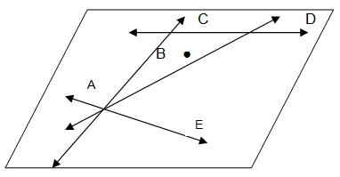
5-Observe la figura y responda cada literal.

a- Nombre tres puntos
b- Nombre tres rectas
c- Nombre un plano
d- Nombre dos segmentos con extremo C
e- Nombre cuatro segmentos con extremo A
f- Nombre dos rectas que pasan por el punto C
g- Nombre dos semirrectas con extremo

Observe la figura y escriba:

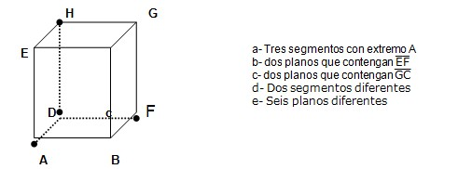

7- Relacione el término de la izquierda con el concepto de la derecha, escribiendo dentro del paréntesis el número que corresponda.
Rama de las matemáticas que se ocupa de las propiedades

1- PLANO ( )
del espacio, como son: puntos, rectas, planos, polígonos, poliedros, curvas, superficies, volúmenes, capacidades,etc.

2- CURVA ABIERTA ( )
Esla figura geométrica más simple, representa una posición fija del espacio. No es un objeto físico, por lo tanto carece de forma y dimensiones. Se nombra con letras mayúsculas

3- SEGMENTO DE RECTA ( ) Es una sucesión infinita de puntos.

Línea formada por segmentos rectos consecutivos no
4- PUNTO ( )
alineados.

5- LINEA )
Una curva con las puntas abiertas (en otras palabras las puntas no se juntan)

6- SEMIPLANO ( ) Una curva que se junta de tal manera que no tiene puntas sueltas o finales

7- RECTA ( )
Es una parte de la recta que tiene dos extremos definidos. y se simboliza — con la barra encima de las letras que determinan el segmento.

Es cada una de las partes en que un plano queda dividido por cualquiera de sus rectas.

